1. 初始化未设置商家的商家等级，点击商城->商家->商家列表，如图所示：

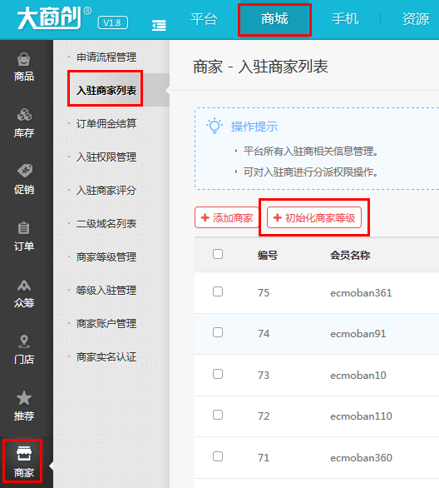

1. 初始化设置所有新入驻商家权限，如图所示：

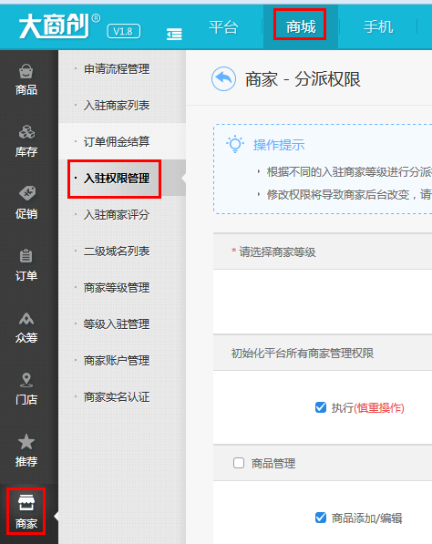

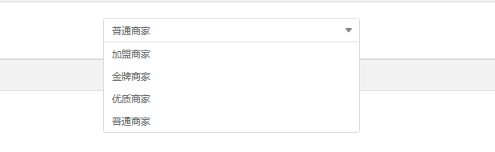

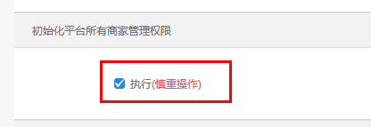

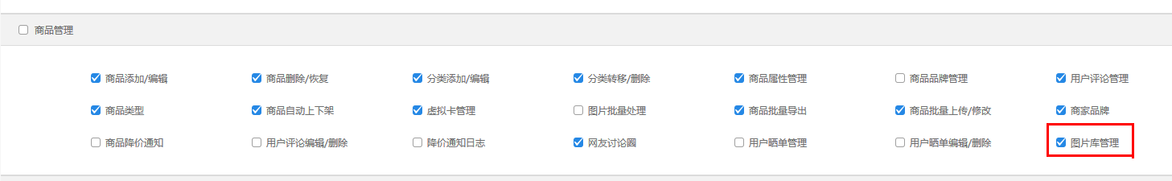

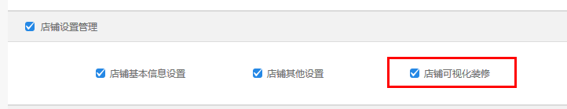

1. 进入商家后台 （http://www.xxx.com/seller）：
2. 点击店铺设置->店铺基本信息设置，如图所示：

